TURNVEREIN CONCORDIA von 1864 ENGER e.V.
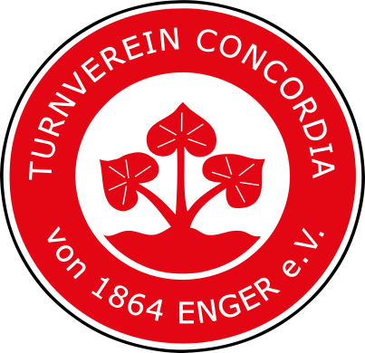
Tennisabteilung

TV Concordia Enger TA, Freizeitweg 7, 32130 Enger

An die Mitglieder/innen
der Tennisabteilung TVC Enger

Tennisanlage
Freizeitweg 7
32130 Enger
Tel. / Fax: 05224 / 1518
http://www.tvc-enger-tennis.de
E-Mail: vorstand@tvc-enger-tennis.de

T e r m i n e 2 0 2 0
22.02/23.02 Regionsmeisterschaften Herford/Minden/Lübecke Altersklasse U11 bis U18
Wenners Tennis-Treff, Industriestraße 52, Hiddenhausen
01.03. 10.30 Uhr – Jahreshauptversammlung TA Jugend im Clubhaus
07.03/08.03 Regionsmeisterschaften Herford/Minden/Lübecke Altersklasse U8 bis U10
Wenners Tennis-Treff, Industriestraße 52, Hiddenhausen
15.03. 10.30 Uhr – Jahreshauptversammlung TA im Clubhaus
29.03. Ordentliche Mitgliederversammlung HV TVC Enger im Clubhaus, Vorstandswahlen
ab 20.04. Hobbytag: Immer montags 17.00-19.00 Uhr, Platz 6
18.04 Arbeitseinsatz Platzaufbau 10.00 Uhr (Osterferien)
25.04. Arbeitseinsatz Platzaufbau (optional) 10.00 Uhr
01.05. Saisoneröffnung, Turnierbeginn 11.00 Uhr und „Tag der offenen Tür“
ab 04.05. Schnuppertage Jugend/Erwachsene, alle 4 Wochen,
montags 18:00 Uhr, mittwochs 20:00 Uhr, sonntags 10:00 Uhr
27.05. - 21.08. Vorrunde Vereinsmeisterschaft im Einzel, Doppel+Mixed
Mai / Juni Gruppenphase Jugend Vereinsmeisterschaft
31.05. Pfingstturnier - Turnierbeginn 11.00 Uhr
06.06. Belegung von 2 Plätzen (5+6) durch den Kreissportbund
? Regionsmeisterschaft ( Hiddenhausen/Kirchlengern)
Wichtige Terminänderung
29.07. - 01.08. Ferien-Tenniscamp (geplant)
02.08. Famillientag
29.08. Endspiele der Vereinsmeisterschaft im Einzel, Doppel+Mixed
der Erwachsenen und der Jugend
18.09. Damentag
? Jugend Regionsmeisterschaft
4.10. Saisonabschluss Turnier 11.00 Uhr
17.10. Arbeitseinsatz Platzabbau 10.00 Uhr (Herbstferien)
23.10. Arbeitseinsatz (optional) 10.00 Uhr (Herbstferien)
27.11. – 29.11 Weihnachtsmarkt Hütte „Center Court“
08.12. Weihnachtsfeier Kids

